Insertar y eliminar celdas
Abre el fichero "secuencias.ods" que encontrarás en la Carpeta materiales. Ponte en la Hoja1.
Observa que hay dos secuencias:
- Secuencia 1: de números, situada en la columna A. A esta secuencia le falta el número 7.
- Secuencia 2: de letras, situada en la fila 5. A esta secuencia le falta la letra F.

Insertar una celda
Vamos a insertar una celda para poner el número 7 en la secuencia 1.
- Pon el cursor en la celda A8.
- Abrimos el menú Insertar y seleccionamos la opción Celdas...
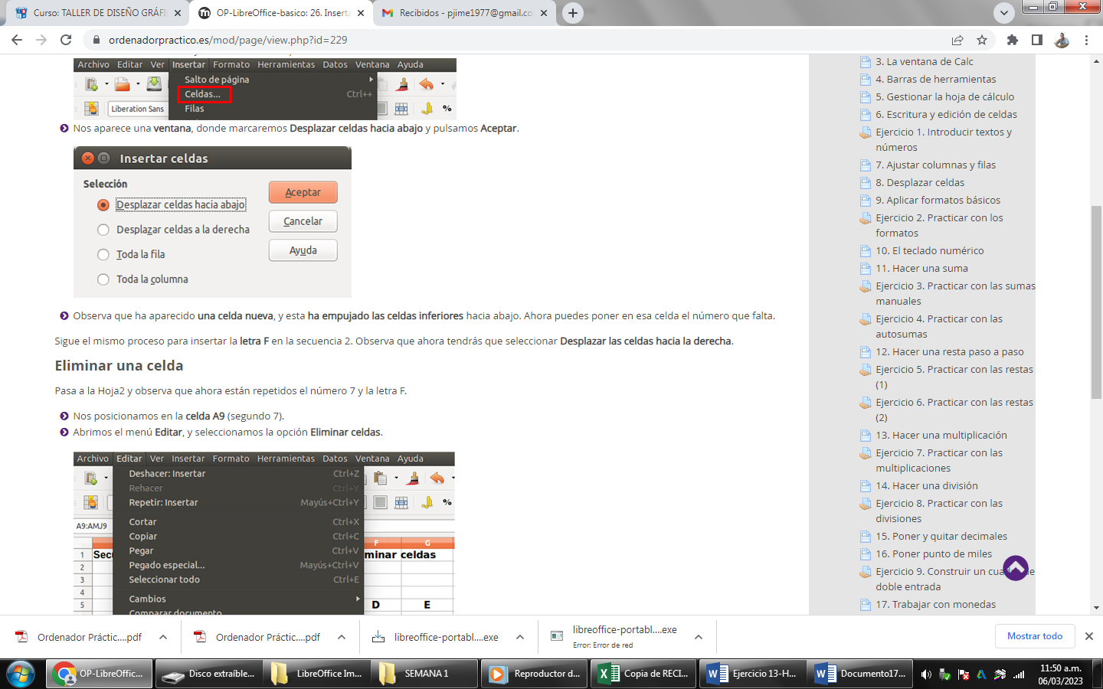

Eliminar una celda
Pasa a la Hoja2 y observa que ahora están repetidos el número 7 y la letra F.
- Nos posicionamos en la celda A9 (segundo 7).
- Abrimos el menú Editar, y seleccionamos la opción Eliminar celdas.
